Chiavari, 22 Ottobre 2010

COMUNICATO STAMPA
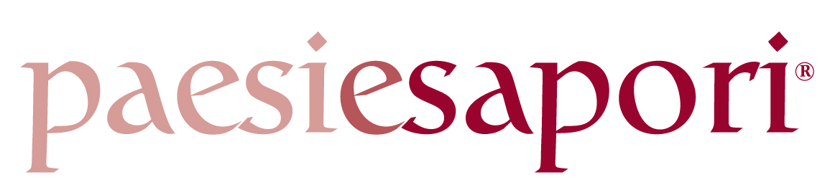
29 - 30 - 31 OTTOBRE 2010
CASALE MONFERRATO – Piazza Mazzini

Tra i produttori presenti di particolare rilievo:
Antica Tonnara di Favignana
Siamo orgogliosi di annoverare fra i nostri associati questa azienda, la migliore tonnara d’Italia secondo il Gambero Rosso, il cui tonno sott’olio è stato premiato con la medaglia d’oro dagli esperti della rivista dedicata all’eccellenza eno-gastronomica.
Dal mare di Favignana, l’isola più grande dell’Arcipelago delle Egadi, viene pescato infatti il tonno rosso, la specie più pregiata, con la sua carne pastosa, burrosa, meravigliosamente saporita.
Questo il segreto del successo dell’Antica Tonnara di Favignana. Inoltre, vengono prodotti bottarga, musciame, ficazza e le coccole di tonno affumicato, prodotti ricchi di qualità e di sapore inimitabile e indimenticabile.
Macelleria Weger: i canederli della tradizione
La ditta Weger, originaria ed ancora oggi con sede in Valle Aurina, in Provincia di Bolzano, nasce nel 1975. Ben presto vengono aperti due negozi di macelleria di cui uno a carattere stagionale ed uno aperto tutto l’anno. Nel 1998 all’azienda si uniscono i due figli Markus e Willy, che provvedono ad ampliare l’ attività paterna, rivolgendo la loro attenzione al commercio al dettaglio, con particolare interesse alle fiere e sagre di paese.
I prodotti trattati sono esclusivamente prodotti tipici dell’ Alto Adige, tra i quali figurano particolarmente speck, würstel e canederli.
E’ proprio quest’ultimo il principe dei loro prodotti -declinato allo speck, agli spinaci, al formaggio ed ai finferli- risultato di lavorazione artigianale e su ricetta di mamma Weger.

Gelli dal 1954 di Gelli Roberta
Una piccola azienda toscana di produzione di olio vino e salumi che mantiene un forte legame con la terra e con le tradizioni contadine che da 8 generazioni caratterizzano la produzione. Negli ultimi anni l’azienda ha effettuato la scelta di sviluppare un maggiore contatto con la clientela, provando a stabilire un rapporto di vendita diretta, volto anche a valorizzare le proprie produzioni; per questo motivo il prosciutto di loro produzione viene tagliato a mano al momento della vendita e non a macchina e confezionato precedentemente.
Tra le produzioni più rappresentative dell’azienda Gelli troviamo l’olio extravergine delle colline del Montalbano, pecorino toscano,vino rosso IGT della Chiesanuova, Mortadella di Prato (presidio Slow Food), salame toscano stagionato sotto cenere d'olivo, sbriciolona (finocchiona), pane di casa impastato a mano, la schiacciata, busto di maiale cotto nel forno a legna, pesce di maiale, coscio di prosciutto cotto nel forno a legna.

PRODOTTI PRESENTI

Caffè, pane toscano, schiacciata, prosciutto stagionato sotto cenere, salame stagionato sotto cenere, mortadella di prato, biscotti di prato, vin santo, pecorino toscano a latte crudo,patè di fegatini, olio extra vergine di oliva, confetture vari gusti, capocchia in testa o in balla, pesce di maiale, tarese, maialino ( busto di maiale cotto a legno), salami di selvaggina (cinghiale, cevo, capriolo)salami (bovino, suino)formaggi di capra (gorgonzola di capra, toma di capra) tomini di capra, tomini di pecora, toma piemonte, blu d'aosta, fontina d'aosta, salumi e formaggi tipici umbri, pesto fresco più di prà, salsa di noci, focaccia genovese con olive, formaggi e cipolle, pasta secca (troffie e corzetti), torte, crostate, cantucci, focacce, pizze, tonno rosso, acciughe, pesce spada, bottarga, patè a base di pesce, condimenti per pasta, ricciola, olio extravergine di oliva siciliano, salumi piemontesi, pane tirolese, canederli, wurstel, carne affumicata, strudel, speck di diversi tipi mortadella pancetta, crauti e senape, formaggio malga, gelatina e testina, brezen salati e dolci, sacher, crostata con mirtillo, crapfen, miele e derivati, biscotti e dolci al miele e ai cereali,torcetti, pasta di meliga,farina, polenta,pane integrale, pane ai cereali, pane bianco, pane sesamo, pasta di meliga con zucchero e senza zucchero, torcetti, nocciolino, krumiri, orta di nocciola, lingue di gatto, biscotto salute, brut bon, tegole, salumi asino, tartufo, barolo, suino e cinghiale,salumi tipici emiliani provenienti da allevamenti selezionati,parmigiano reggiano, lambrusco, aceto balsamico, pasta ripiena, gnocco con i ciccioli.

